Cyanotypie - Separatverfahren

Fotografieren mit Berlinerblau

Historisches
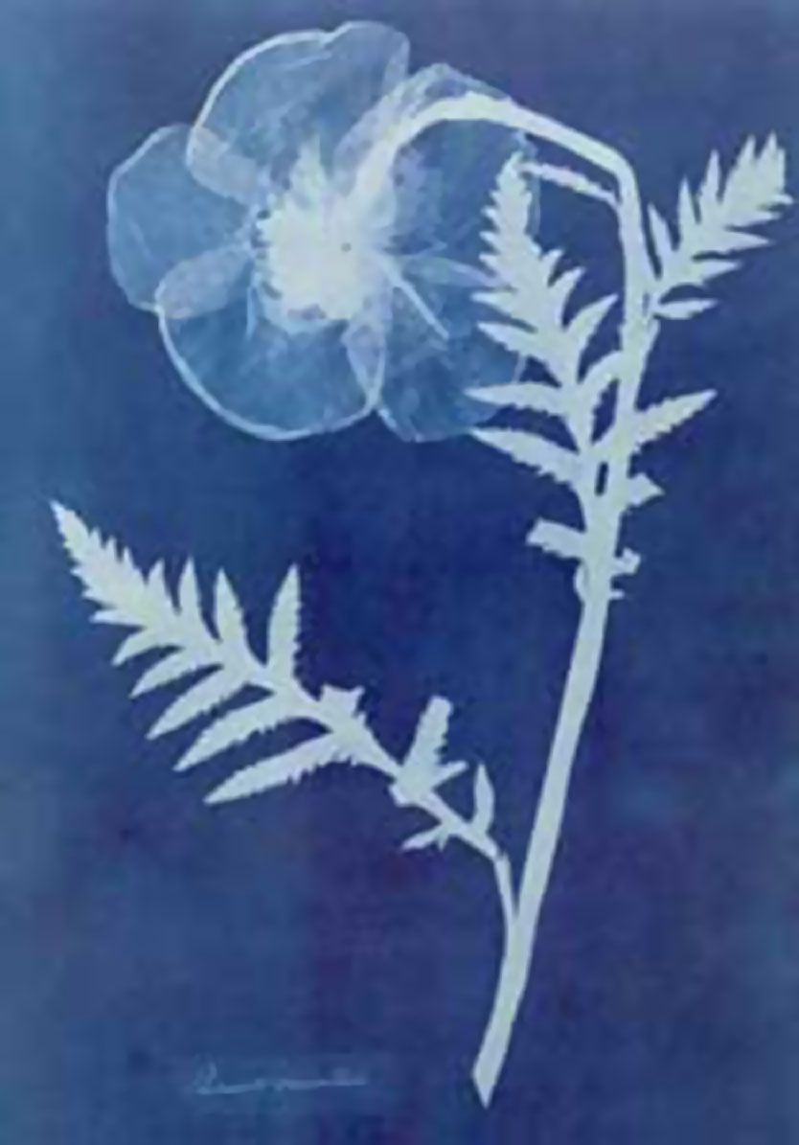
Abb. 1: Anna Atkins, Papaver (Oriental), cyanotype, 1853.
Die Geschichte der Cyanotypie ist eng mit ihrer Chemie verknüpft: im traditionellen Verfahren wird dabei ein Fe³⁺-Ion zu Fe²⁺ reduziert, das mit Kaliumhexacyanoferrat(III) zu Berliner Blau reagiert. Der Vorgang ist in der Durchführung einfach und schnell, die verwendeten Chemikalien sind kostengünstig und von sehr geringer Toxizität.
Als John Herschel das Verfahren 1839 der Royal Society in London vorstellte, geschah dies lediglich drei Jahre nach den beiden entscheidenden Erfindungen der Silberfotografie. Dass die Cyanotypie später aber von der Silberfotografie verdrängt wurde, hängt neben der größeren Empfindlichkeit der Silberfotografie auch mit der Pigmentfarbe zusammen: „No one but a vandal would print a landscape in red, or in cyanotype“ war 1889 ein Kommentar des traditionellen Fotografen Peter Henry Emerson zur Cyanotypie. Bald darauf wurde allerdings die Cyanotypie unter dem Begriff „Blueprint“ (deutsch „Blaudruck“) zum kostengünstigen Standardverfahren, um Kopien von Plänen im Baugewerbe herzustellen. So wurden Anfang des 20.Jahrhunderts für die notwendigen Pläne beim Bau eines englischen Kriegsschiffs über 1000 m² Cyanotypie-Papier verbraucht!
Dass die blaue Farbe aber auch künstlerisch sehr reizvoll sein kann, zeigt die Anwendung der Cyanotypie in der Kunstfotografie von den Anfängen bis zur Gegenwart, wobei in der letzten Zeit ein eigentliches Revival dieses (und auch anderer) alternativen fotografischen Verfahren stattfindet.
Das hier verwendete Separatverfahren unterscheidet sich vom traditionellen Verfahren, indem das beim Belichten gebildete Fe²⁺- Ion im Papier zunächst mit Kaliumhexycyanoferrat(II) als Berliner Weiss verankert wird. Die Umwandlung in Berliner Blau geschieht anschliessend mit einer stark verdünnten Wasserstoffperoxyd-Lösung.
Dieses Verfahren geht auf Originalaufzeichnungen von John Herschel zurück.
Dadurch kann bei kürzerer Belichtungszeit anstelle einer UV-Lampe eine Halogenlampe verwendet werden, und die Fotos weisen eine höhere Auflösung auf.

Chemische Vorgänge
1. Belichtung: Fotochemische Reduktion von Fe³⁺ zu Fe²⁺
• Bei der Belichtung absorbiert das lichtempfindliche Ammoniumeisen(III)-citrat durch seine bräunliche Farbe blau/violettes Licht, wobei ein Elektron des negativ geladenen Citrat-Ions angeregt wird.
• Dadurch zerfällt das Citrat-Ion unter Abgabe von zwei energiereichen Elektronen an zwei Fe³⁺– Ionen, die dadurch zu Fe²⁺– Ionen reduziert werden.
C₆H₅O₇^{3–} + 2 Fe^{III} 2 Fe^{II} + C₅H₄O₅^{2–} + CO₂ + H⁺
Citrat Fe(III)–Ion Fe(II)-Ion Zerfallsprodukte von Citrat

2. Entwicklung: Bildung von Berliner Blau
• Zwei Fe²⁺-Ionen bildet mit Cyanoferrat(II) der Entwicklerlösung zunächst das wasserunlösliche Berliner Weiss im Fotopapier (Fällungsreaktion)
2 Fe^{II}_{aq} + [Fe^{II}(CN)₆] _{aq} Fe^{II}₂[Fe^{II}(CN)₆] _{(s)}
Fe(II)-Ion Cyanoferrat(II) Berliner Weiss

• Mit Luftsauerstoff oxidieren vier Fe²⁺- Ionen zu Fe³⁺, wobei das ebenfalls unlösliche Berliner Blau entsteht. Dieser Vorgang kann mit Wasserstoffperoxid beschleunigt werden.
3 Fe^{II}₂[Fe^{II}(CN)₆] + 2 H₂O₂ Fe^{III}₄ [Fe^{II}(CN)₆]₃ + 2 Fe^{II}(OH)₂
Berliner Weiss Wasserstoff- Berliner Blau
peroxid
Da das Berliner Blau aus dem bereits unlöslichen Berliner Weiss entsteht, geht keine Farbe verloren, was die Auflösung verbessert. Zudem besteht keine Gefahr, dass die kolloid gelöste Form von Berliner Blau entsteht K[Fe^{III}Fe^{II}(CN)₆], was vor allem geschieht, wenn im Verhältnis zu den CN–-Ionen zu wenige Eisenionen vorliegen.
Herstellung von Fotogrammen oder Fotografien

a) Sensibilisierung des Papiers

1. Achten Sie darauf, dass das Zimmer verdunkelt ist, Sie aber noch etwas sehen können . Tauchen Sie das Papier in die Sensibilisierungslösung (Ammoniumeisen(III)–citrat), bis es vollständig durchtränkt ist.

2. Nehmen Sie das Papier vorsichtig aus der Lösung, lassen Sie die überschüssige Flüssigkeit abtropfen, und fönen Sie das Kartonstück vorsichtig bei mittlerer Wärme, bis es trocken ist.

b) Belichtung
3. • Fotogramm: Legen Sie geeignete Gegenstände wie Vogelfedern, Blüten
oder Blätter auf den Hellraumprojektor, legen Sie das sensibilisierte Fotopapier darauf, und beschweren Sie das Ganze mit einer Glasplatte.
• Fotografie: Legen Sie ein Negativ auf den Hellraumprojektor, legen Sie das sensibilisierte Fotopapier darauf, und beschweren Sie das Ganze ebenfalls mit einer Glasplatte.

4. Schalten Sie den Hellraumprojektor ein, und belichten Sie für 80 Sekunden.

c) Entwicklung
5. Geben Sie das belichtete Fotopapier in die Schale mit der Entwicklerlösung (Kaliumcyanoferrat (II), und bestreichen Sie die belichtete Oberfläche des Fotokartons vorsichtig für eine Minute mit der Farbrolle. Damit entfernen Sie wasserlösliches Berliner Blau, das bei Überbelichtung entsteht

6. Ziehen Sie sich Handschuhe an, und legen Sie Ihre Cyanotypie in die Schale mit der Wasserstoffperoxid-Lösung. Jetzt erscheint das blaue Bild.

7. Waschen Sie das Bild unter dem schwach fliessenden Wasserhahn für 2 Minuten und trocknen Sie es vorsichtig mit einem Fön, oder hängen Sie es an den Wäscheständer
Fragen

1. Beim Standardverfahren der Cyanotypie wird anstelle von Ferro(II)-Cyanat das Ferro(III)-Cyanat verwendet wird, das bereits zur lichtempfindlichen Emulsion gegeben wird. Dadurch entsteht das Berliner Blau bereits bei der Belichtung:
3 Fe^{II}_{aq} + Fe^{III}_{aq} + 3 [Fe^{III}(CN)₆] _{aq} Fe^{III}₄ [Fe^{II}(CN)₆]₃

a) Welche Vorteile könnte dieses Verfahren haben?
Die gebildeten Fe³⁺-Ionen reagieren bereits während der Belichtung mit den [Fe²⁺(CN–)₆]^{4–} -Ionen, sodass Berliner Blau gebildet wird.
Damit kann der zweite Entwicklungsschritt eingespart werden, was das Verfahren vereinfacht.

b) Welche Nachteile könnte dieses Verfahren haben? Berücksichtigen Sie dabei, dass beim Standard-Verfahren ein zusätzliches Fe^{III} –Ion benötigt wird; die Konzentration an Eisenionen also eher tief ist.
Im zweiten Entwicklungsschritt unseres Verfahrens findet eine Fällung von Berliner Weiss innnerhalb des Papiers statt. Damit wird gewährleistet, dass das im dritten Schritt gebildete Berliner Blau mit den Fasern verbunden wird.
Wird dieser Schritt weggelassen, wird das Berliner Blau vor allem an der Oberfläche gebildet. Es ist somit nicht mit den Papierfasern verbunden, sodass ein grosser Teil davon beim Wässern weggespült wird.

2. Bei der Cyanotypie kommen zwei Arten von Elektronenanregungen vor: Während des Vorgangs und danach. Beschreiben Sie die wesentlichen Unterschiede.
1. Bildung von Berliner Blau: Die Elektronenanregung findet im lichtempfindlichen
Ammoniumeisen(III)-citrat statt, wobei das Elektron nach der Anregung nicht in den Grundzustand fällt, sondern vom Fe²⁺-Ion aufgenommen wird, sodass ein Fe³⁺ -Ion gebildet wird. Die Anregung führt zu einer Redox-Reaktion, wobei sich die Stoffe chemisch verändern.
2. Entstehung der Blauen Farbe in Berliner Blau: Beim Zurückfallen des Elektrons nach der Anregung durch gelbes Licht wird blaues Licht abgegeben. Berliner Blau verändert sich dabei nicht, d.h. die Anregung führt im Gegensatz zur Beildung von Berliner Blau nicht zu einer chemischen Reaktion.

Invertieren Sie ein digitales Bild mit hohem Kontrast in einem Bildbearbeitungsprogramm wie Photoshop zum Negativ, und drucken Sie es mit einem Tintenstrahldrucker mit der höchstmöglichen Auflösung auf eine Transparentfolie.

